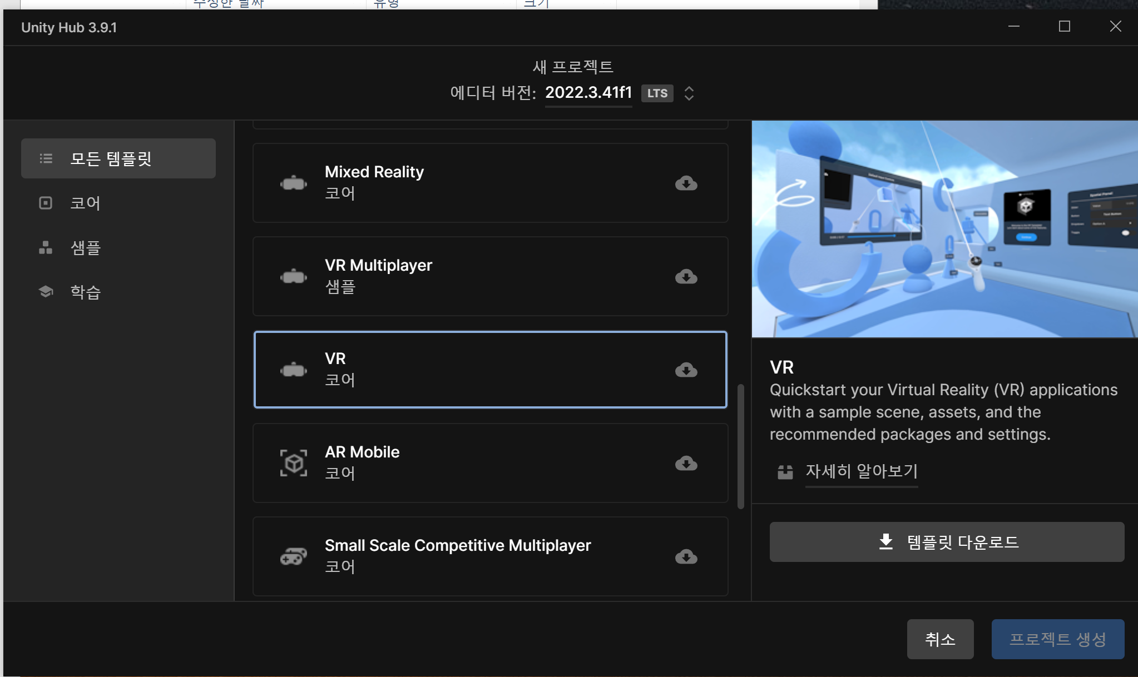

Vr 있지만 빈프로젝트에서 설정하는 법을 알아야한다

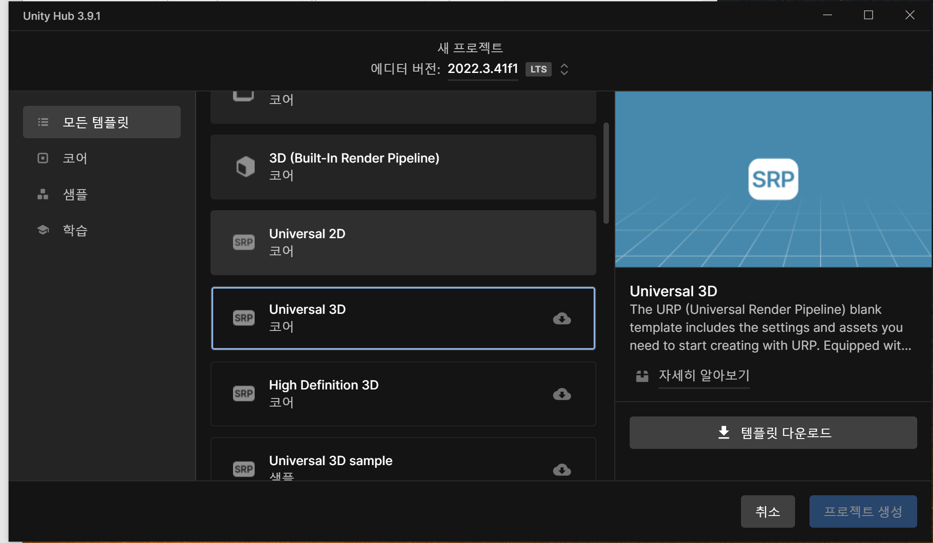

URP 로 선택 후 프로젝트 생성

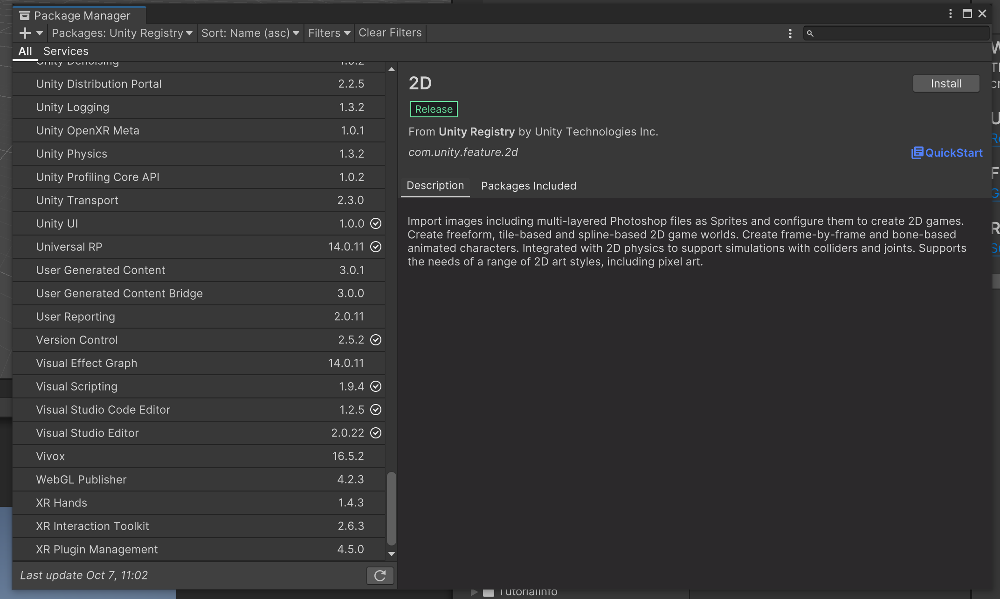

Package Manager 에서 제일 아래 보면 XR 있음 3개 다 설치

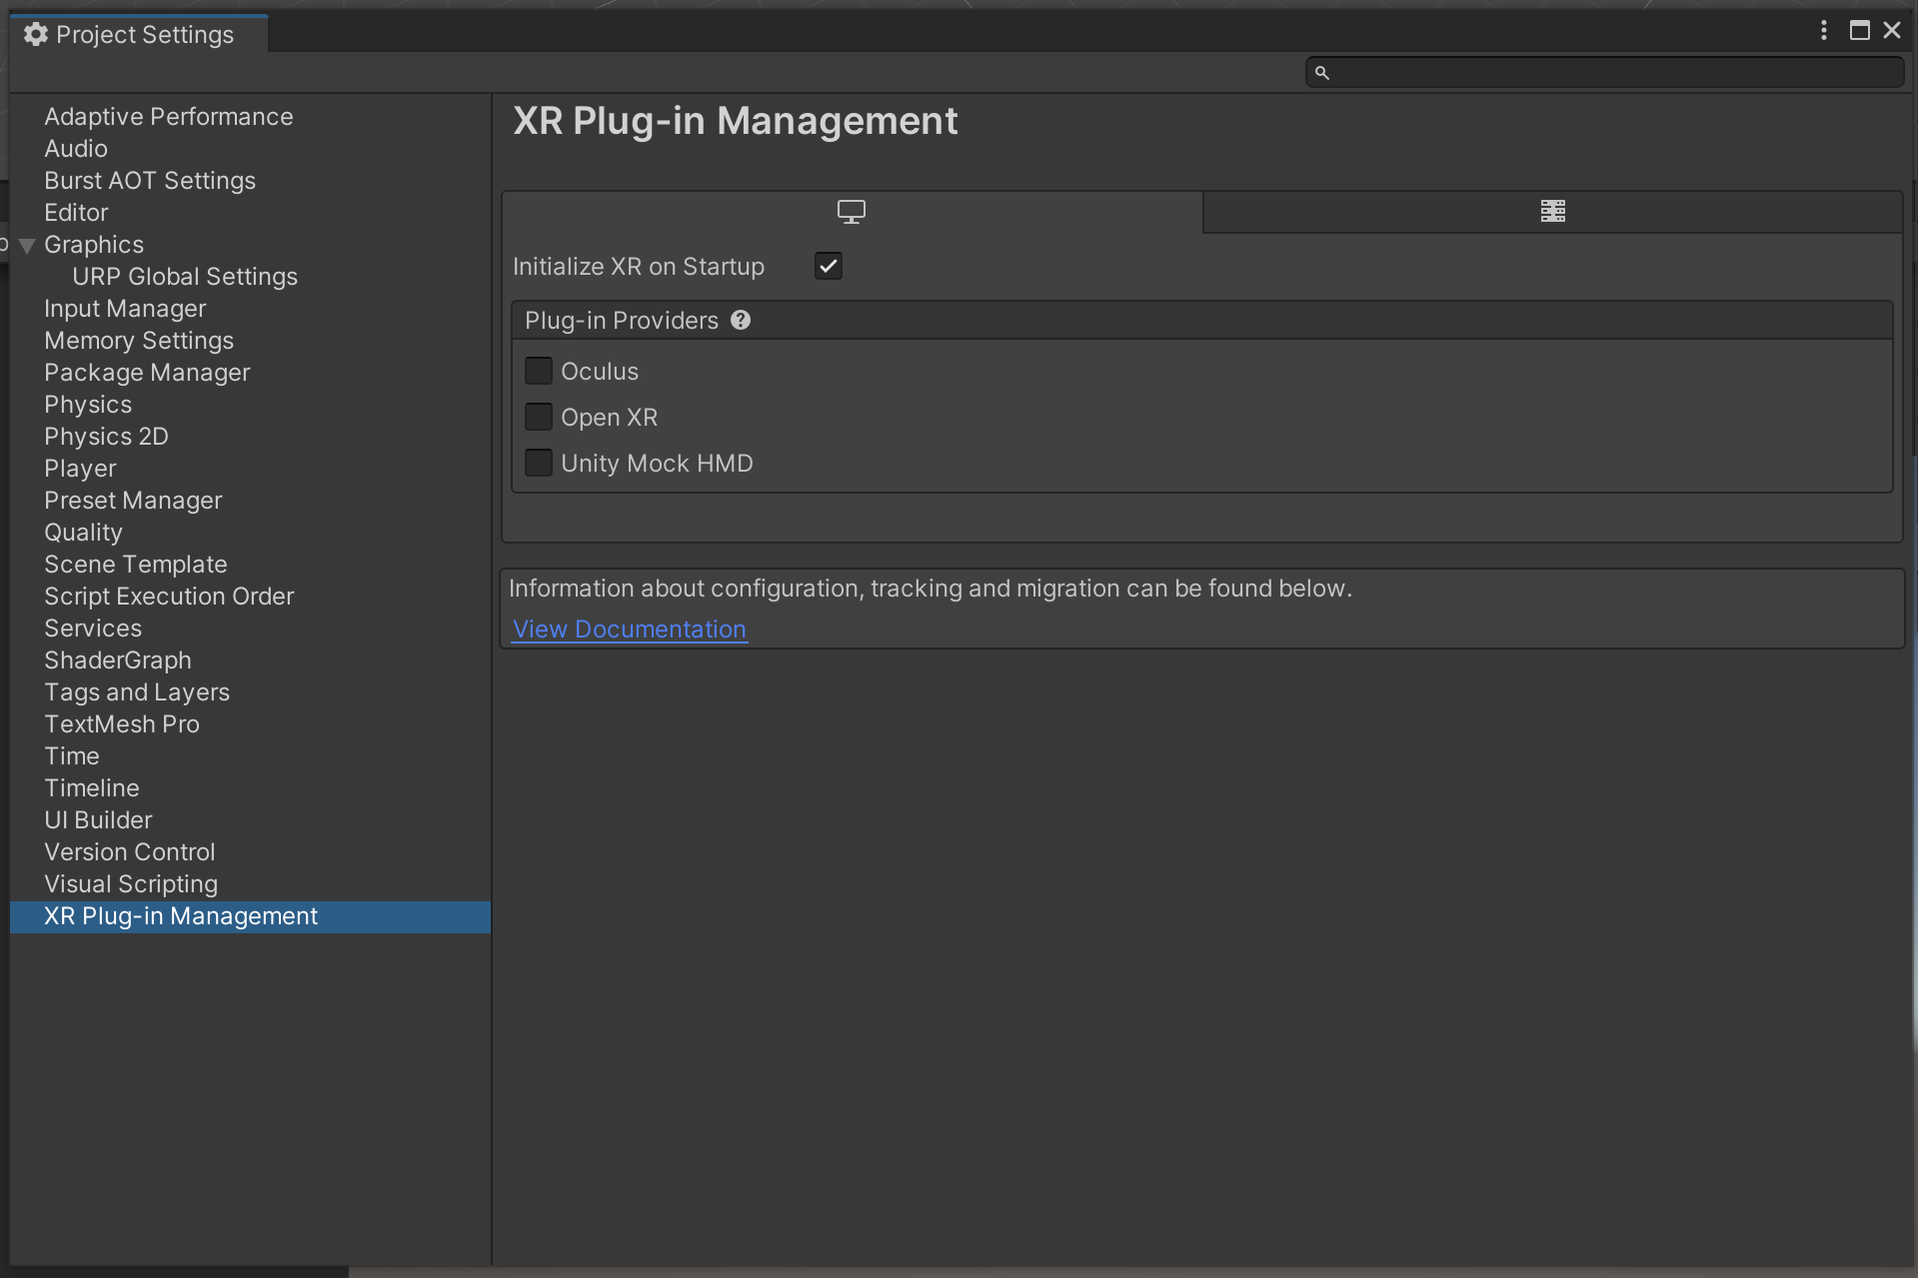

Project Settings 맨 아래에도 있다

Open XR 선택하면 자동으로 설치됨

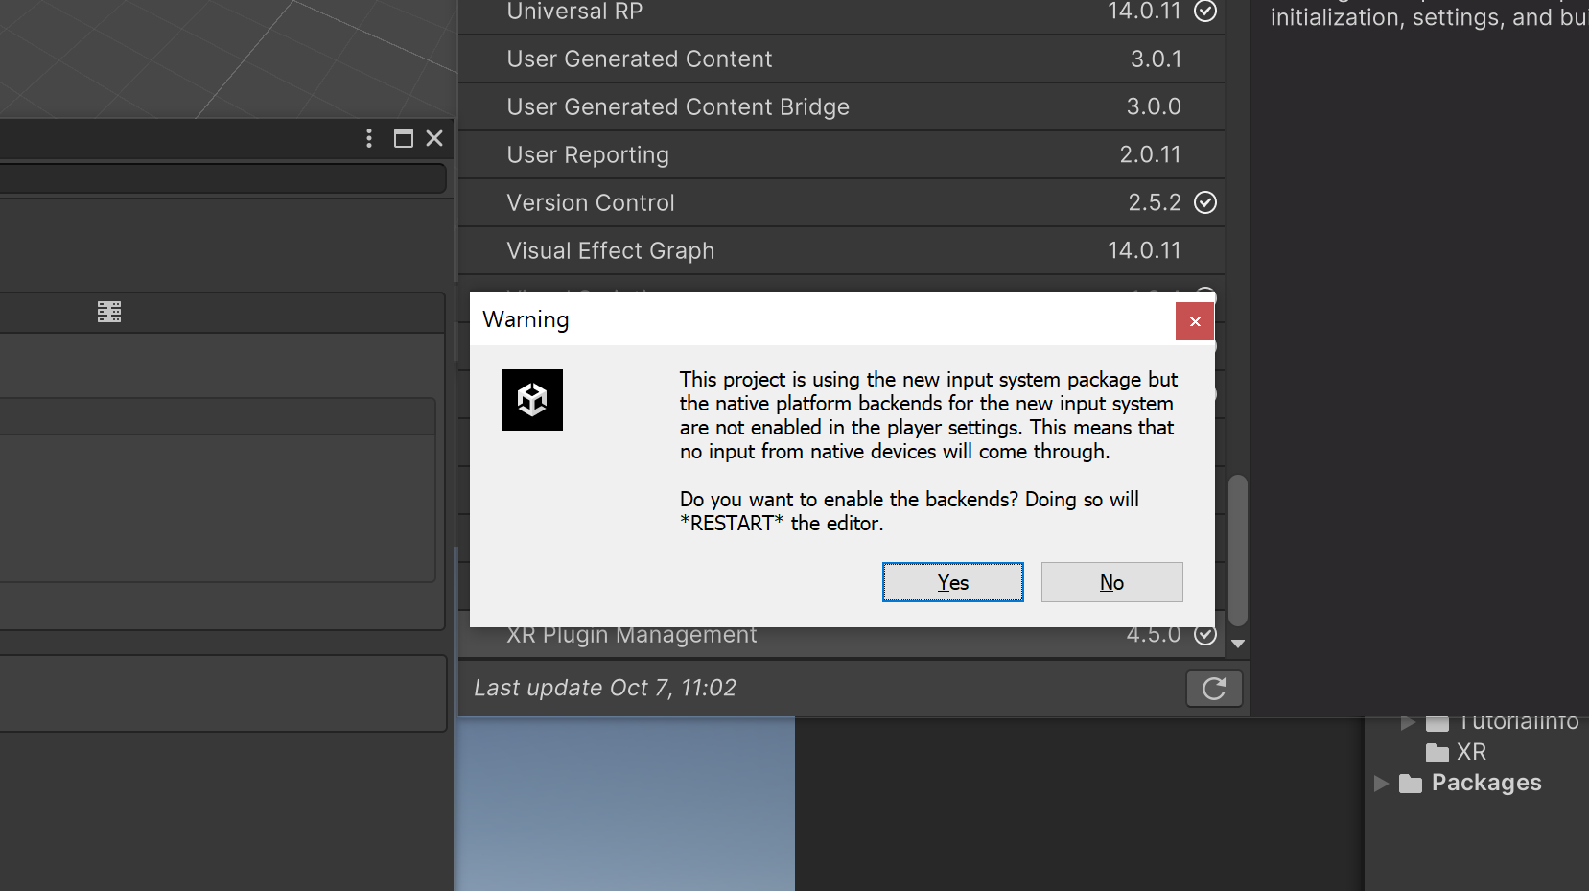

Input system 쓰고 있어서, 재부팅 한 번 해야함 yes

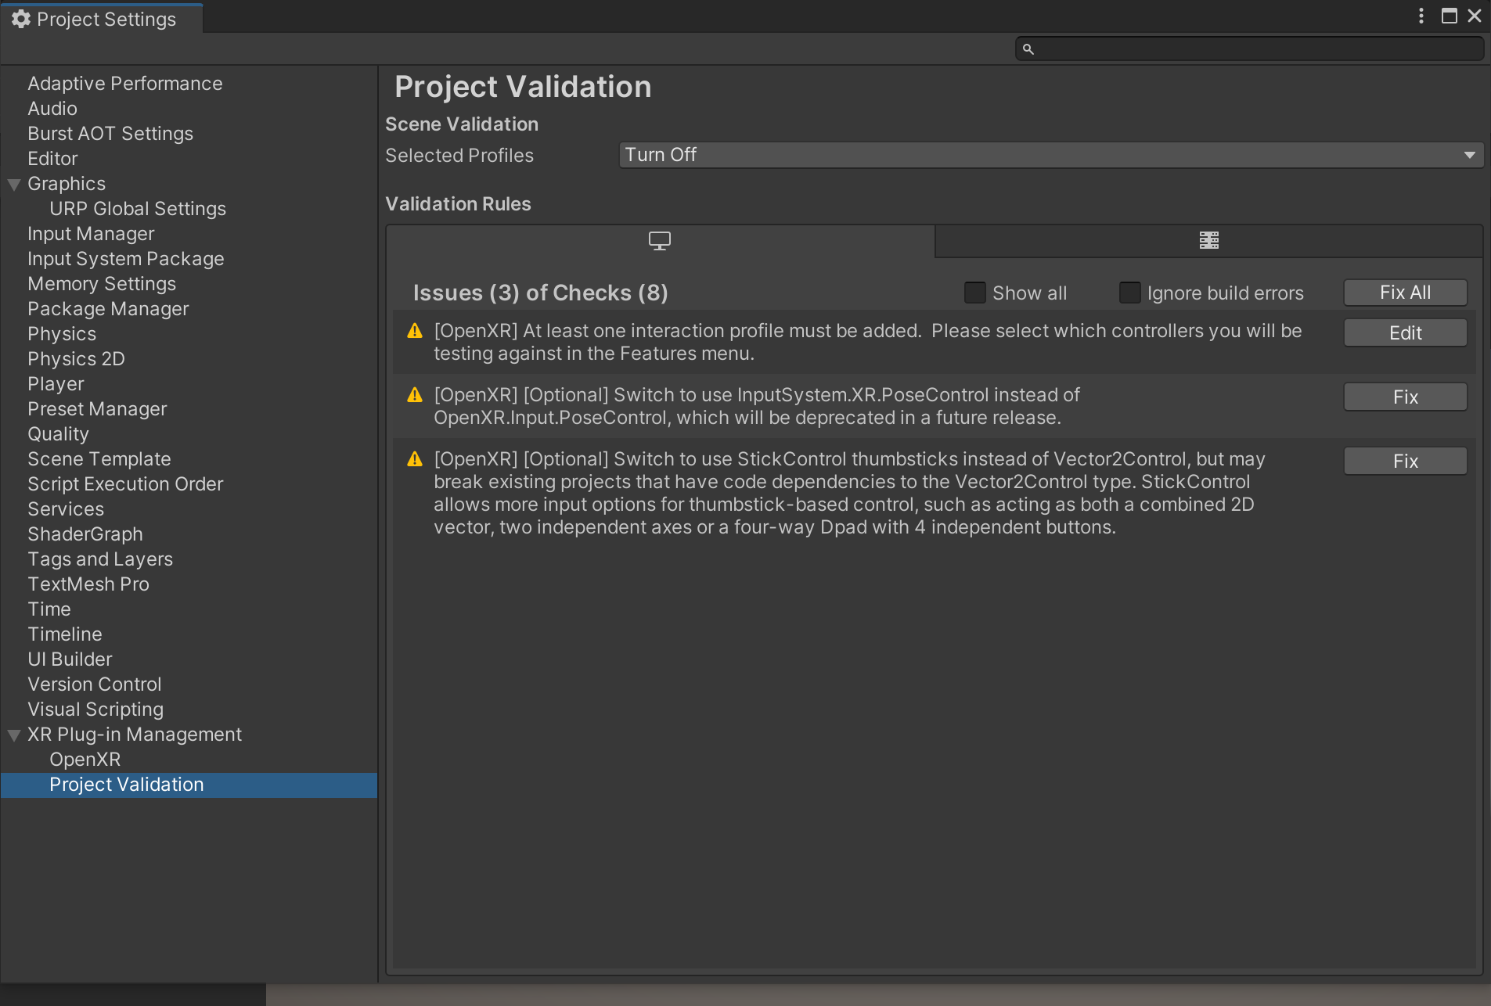

이런 에러표시가 떠 있을거다 fix all 하면 컴파일 시간 좀 걸린 후에 하나 빼고 해결됨

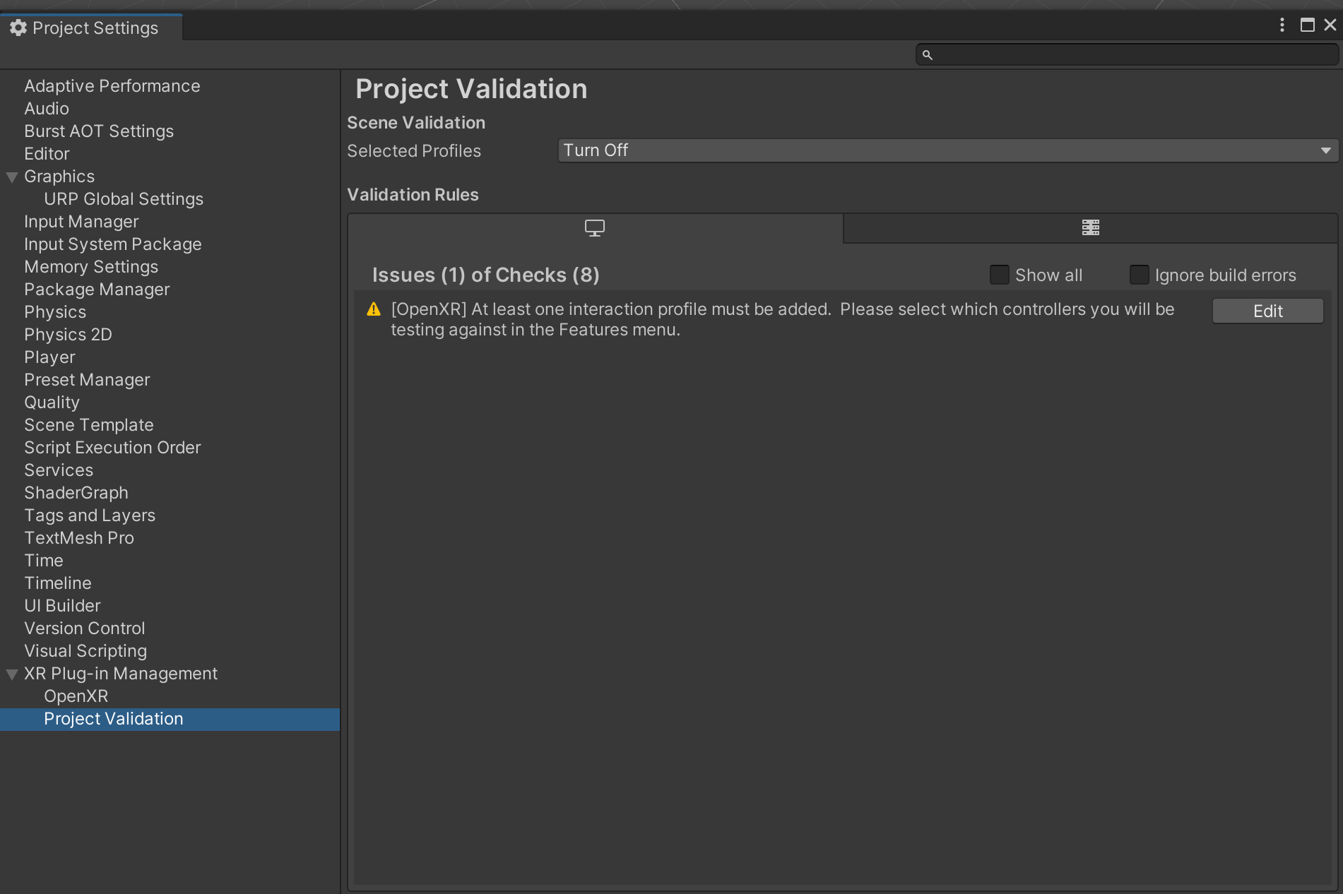

프로파일이 추가 안되어있다~ Open XR 로 이동

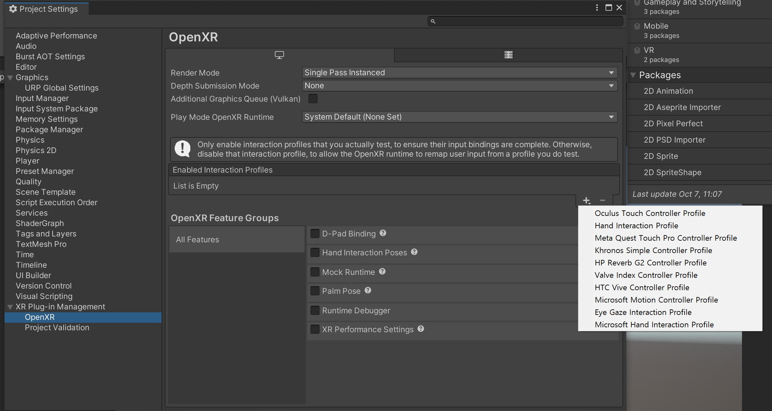

Enabled interaction ~~ 에 추가 해주면 됨 oculus touch controller profile

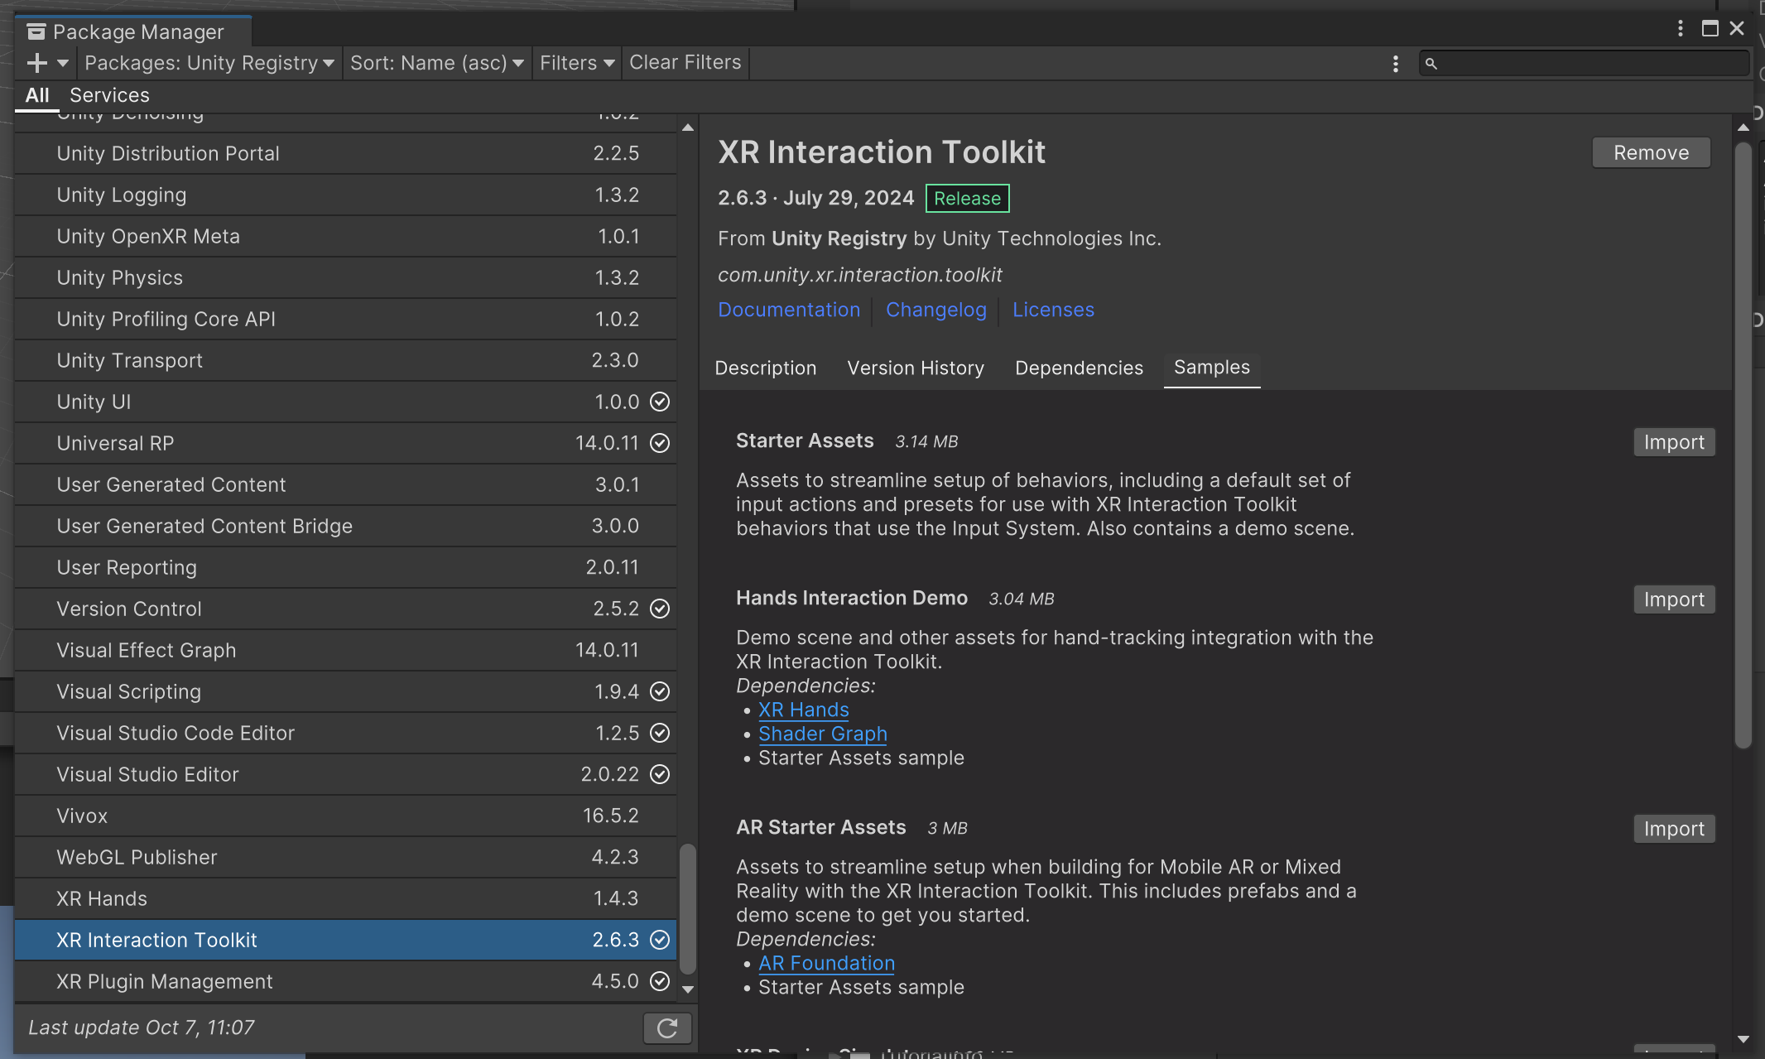

Package manager 에서 xr interaction toolkit 설치 후에 samples 보면 starter assets를 import한다

아래 내리면 있는 XR Device simulator (오늘은 장비 문제로 시뮬레이터 사용해야해서 설치)

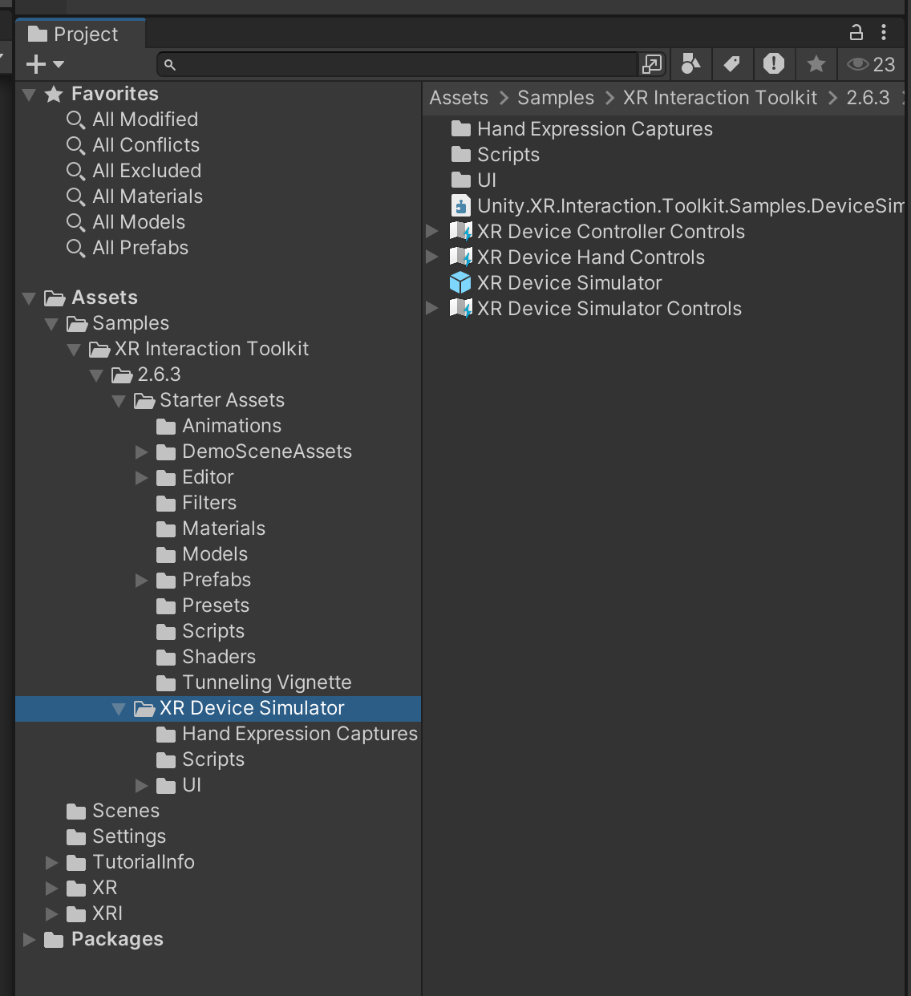

이런저런거 생긴다

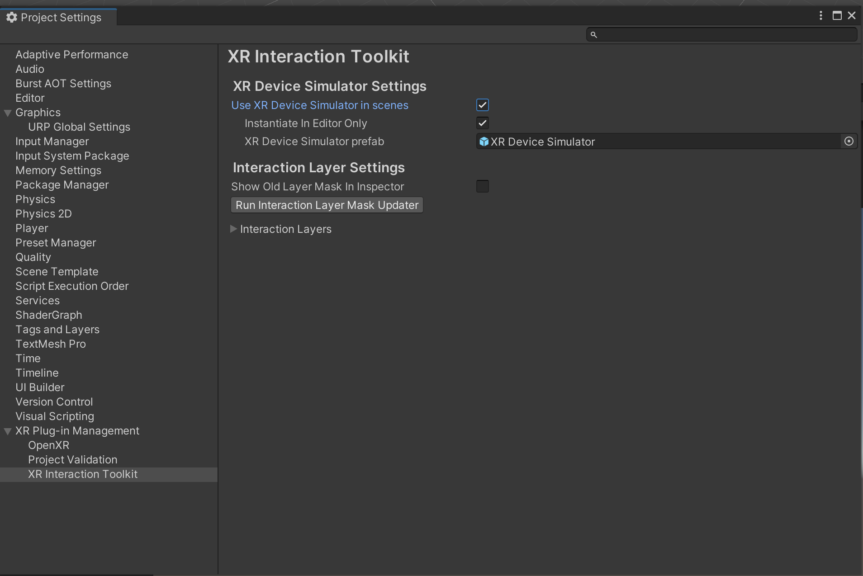

Use xr device simulator ~ 체크 함 (장비가 없을 때만 사용한다 시뮬레이터니까)

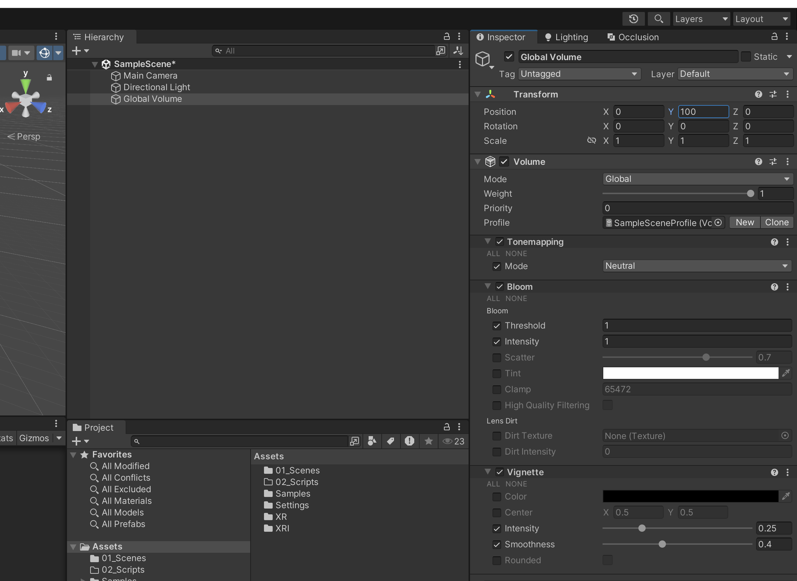

폴더 정리하고 글로벌볼륨 Y값 100정도로 올림 이후에 바닥(plane) 추가

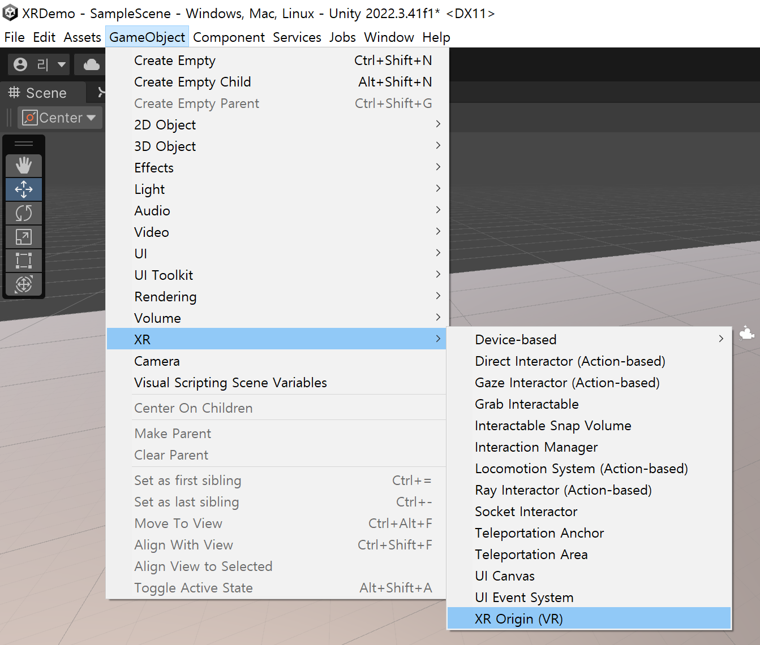

Xr origin (VR) 추가

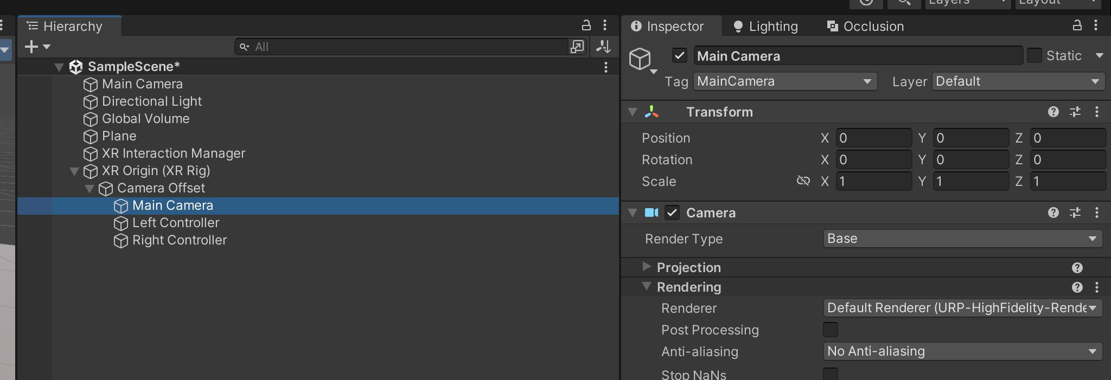

XR origin 아래의 Main Camera 의 위치가 실제로 HMD(VR 기기)의 시야가 됨. 원래 있던 MainCamera는 삭제함

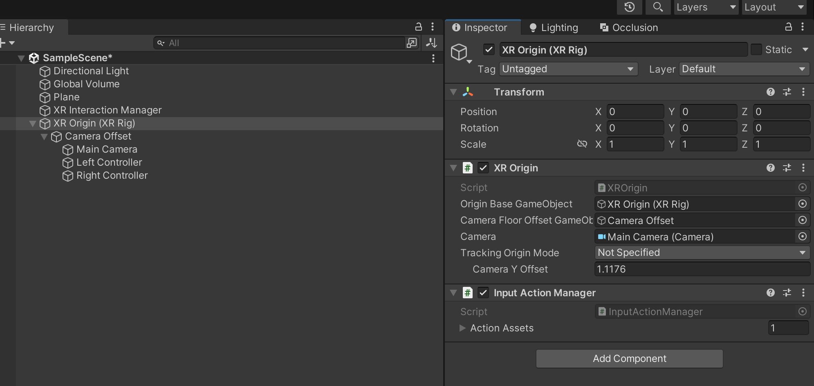

Tracking origin mode 하면 vr기기의 높이를 조절할 수 있다. 특별한 경우 아닌 이상 not specified.

Action assets = input action

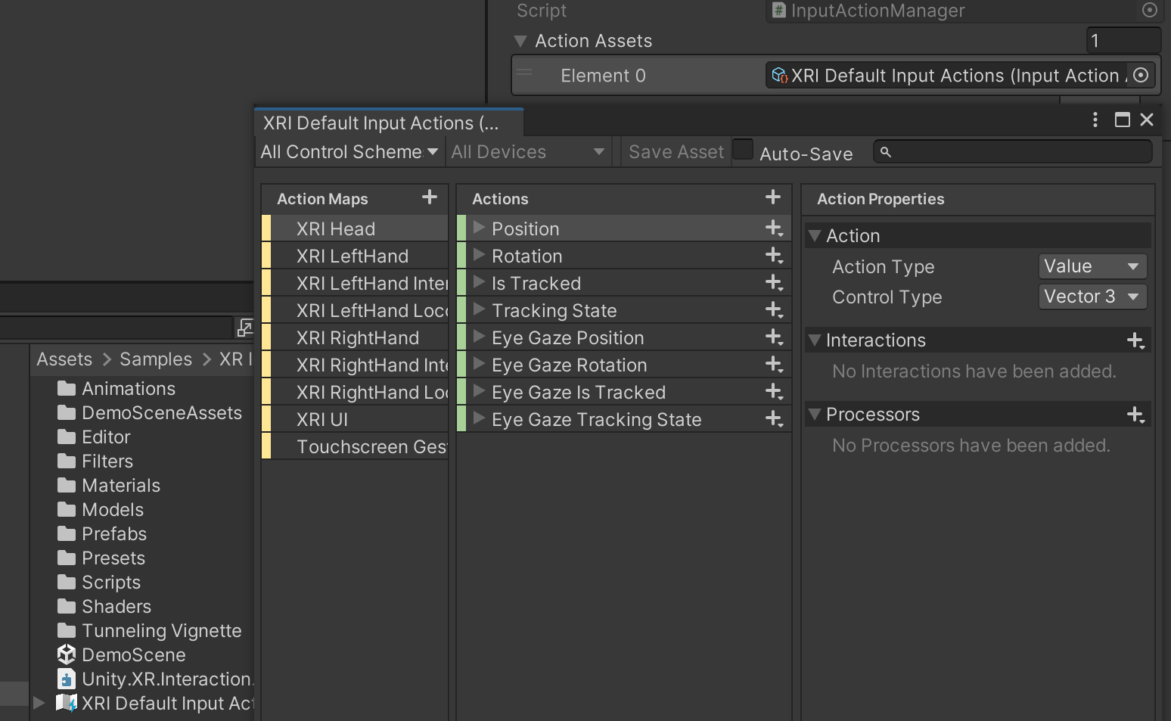

XRI default input actions …. Starter assest 안깔면 이게 없음.

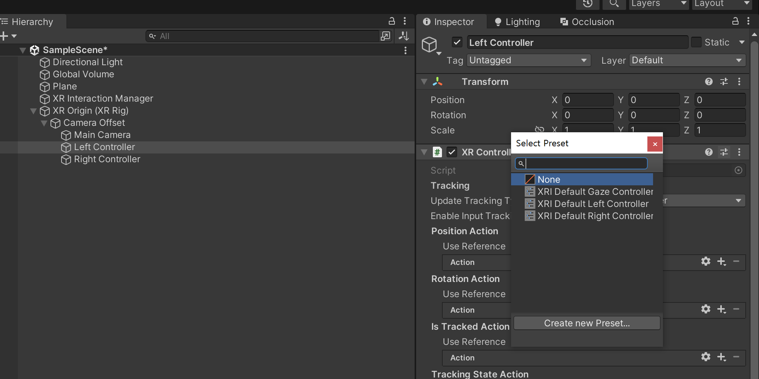

컨트롤러에서 하나씩 연결하려면 힘드니까 프리셋을 사용할거다….

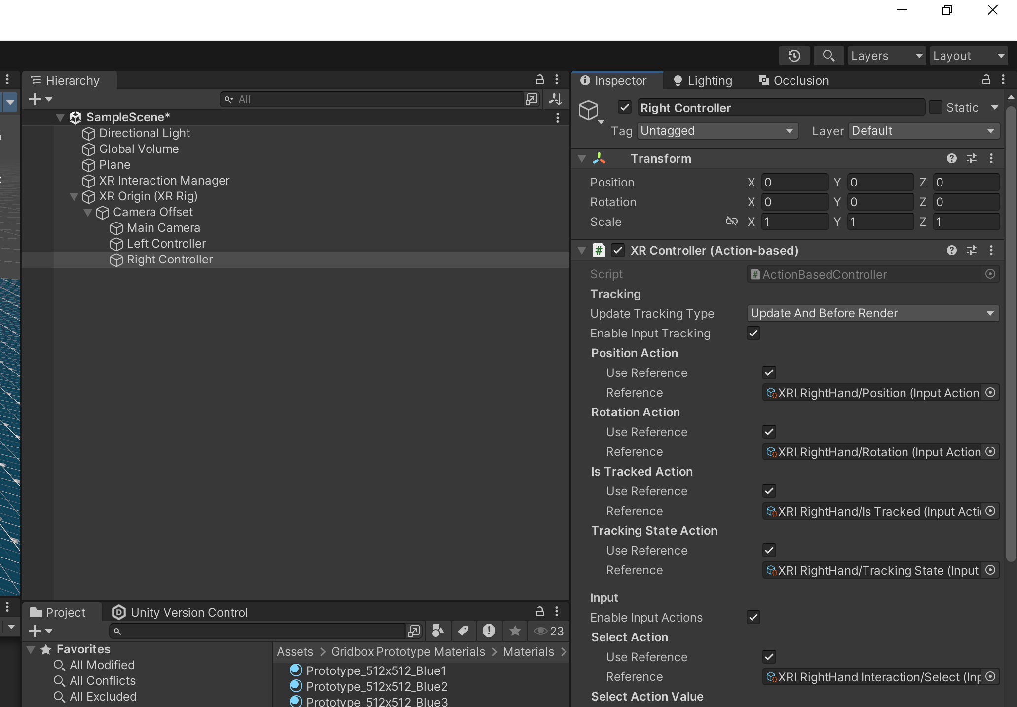

모두 매칭 된 것을 볼 수 있음

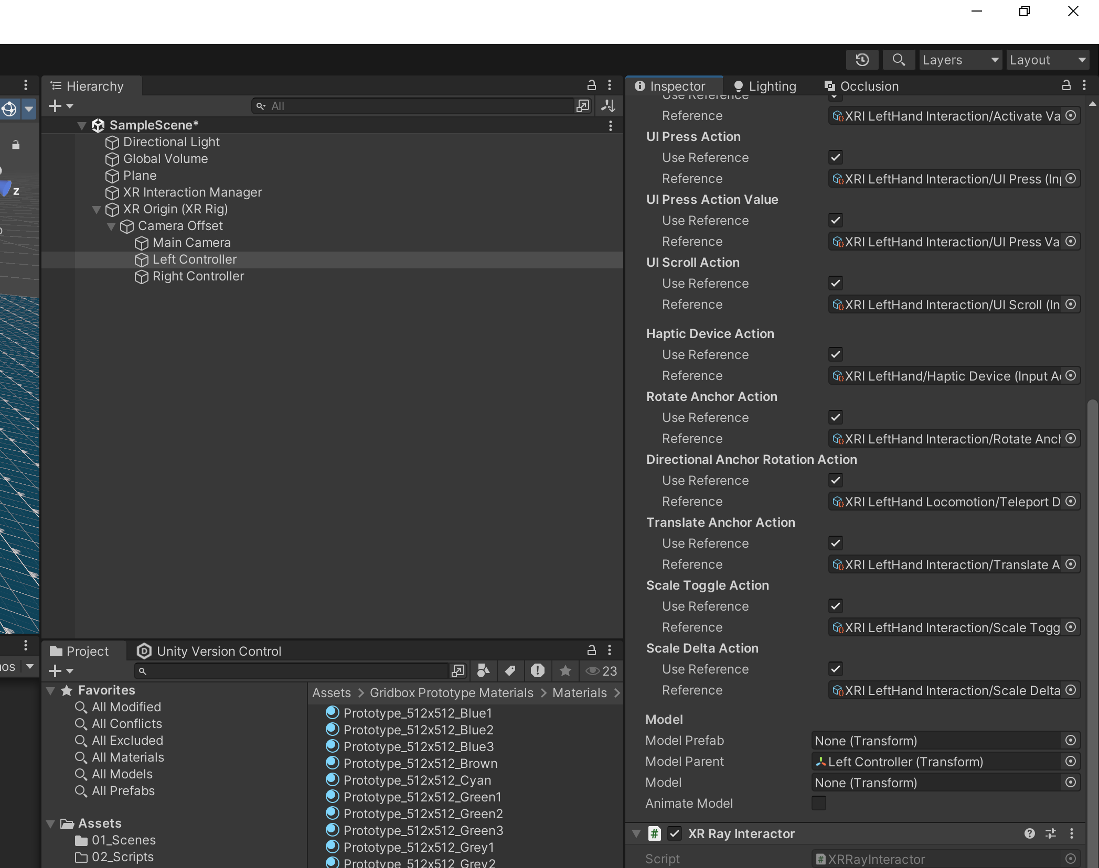

쭉 내리다보면 Model parent 있는데, 그곳에 자기자신 (left 면 left ) 넣어준다

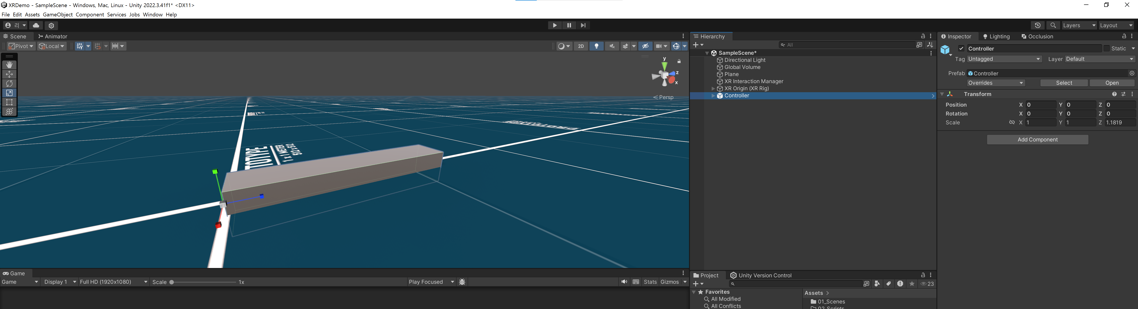

Pivot 상태에서 컨트롤러는 원점, model(cube)는 좀 앞으로 땡기게 바꿈

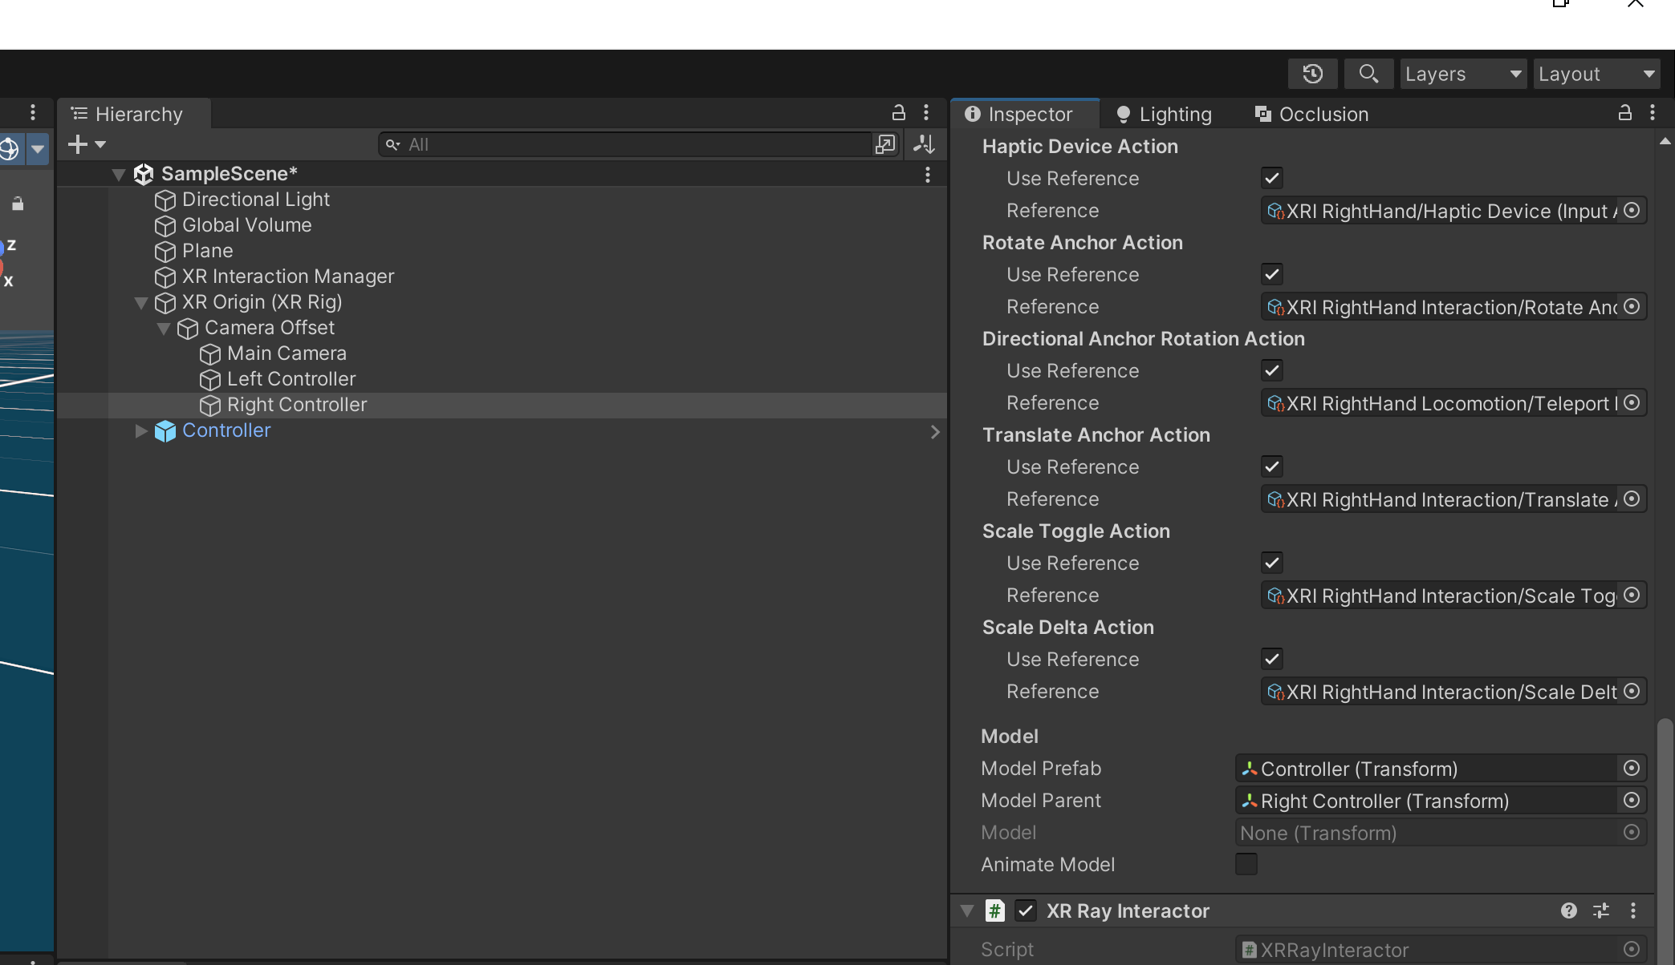

Model prefab에 프리펩으로 만들어놓은 컨트롤러 추가하면 양손이 보임

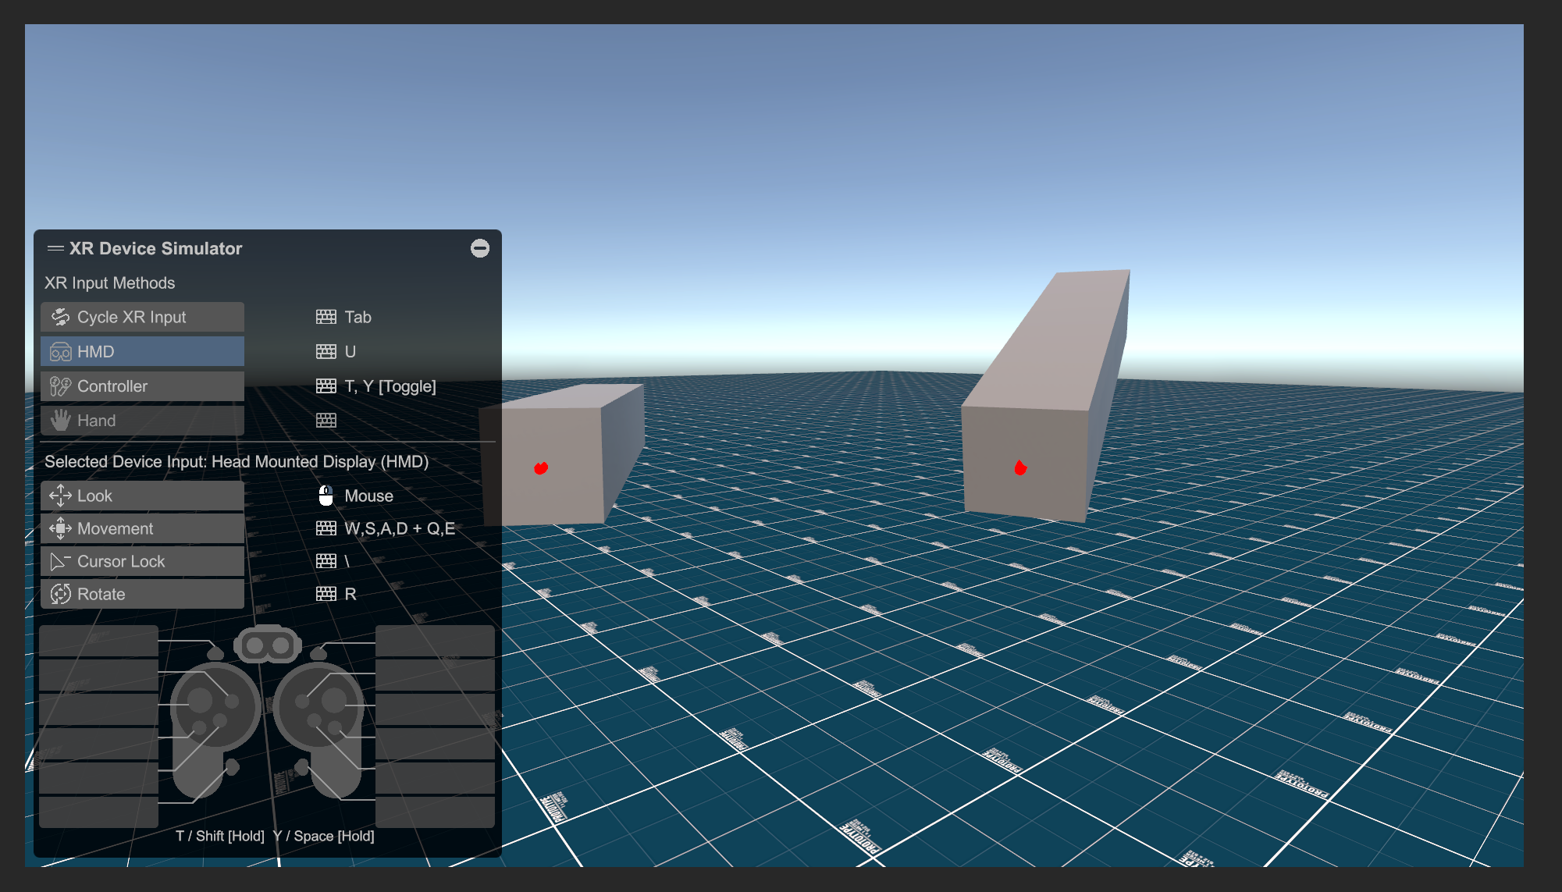

왼손 – 쉬프트, 오른손 – 스페이스 누르고 옮기면 손 이동 가능

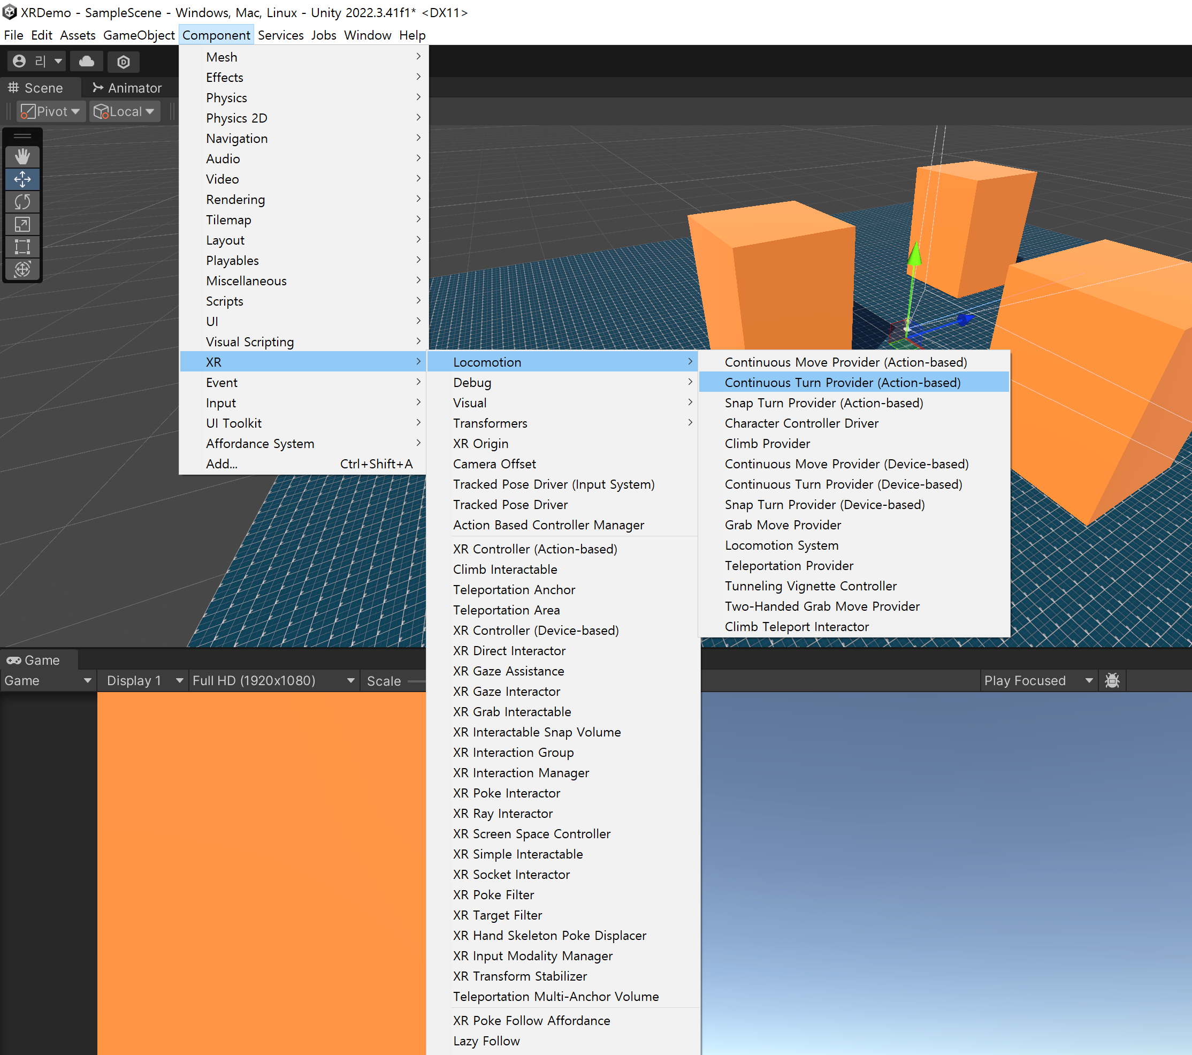

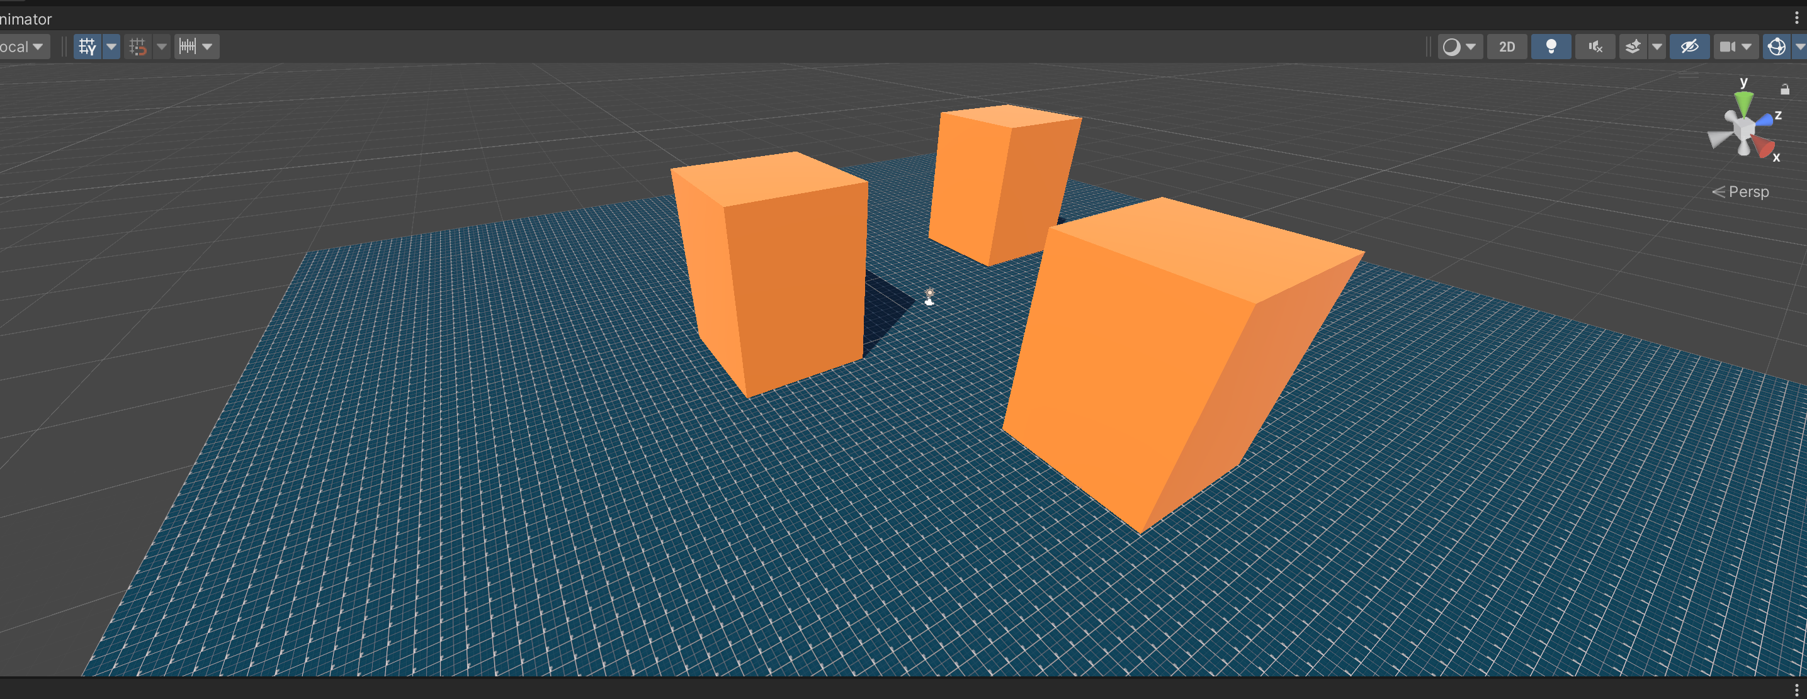

오브젝트 배치

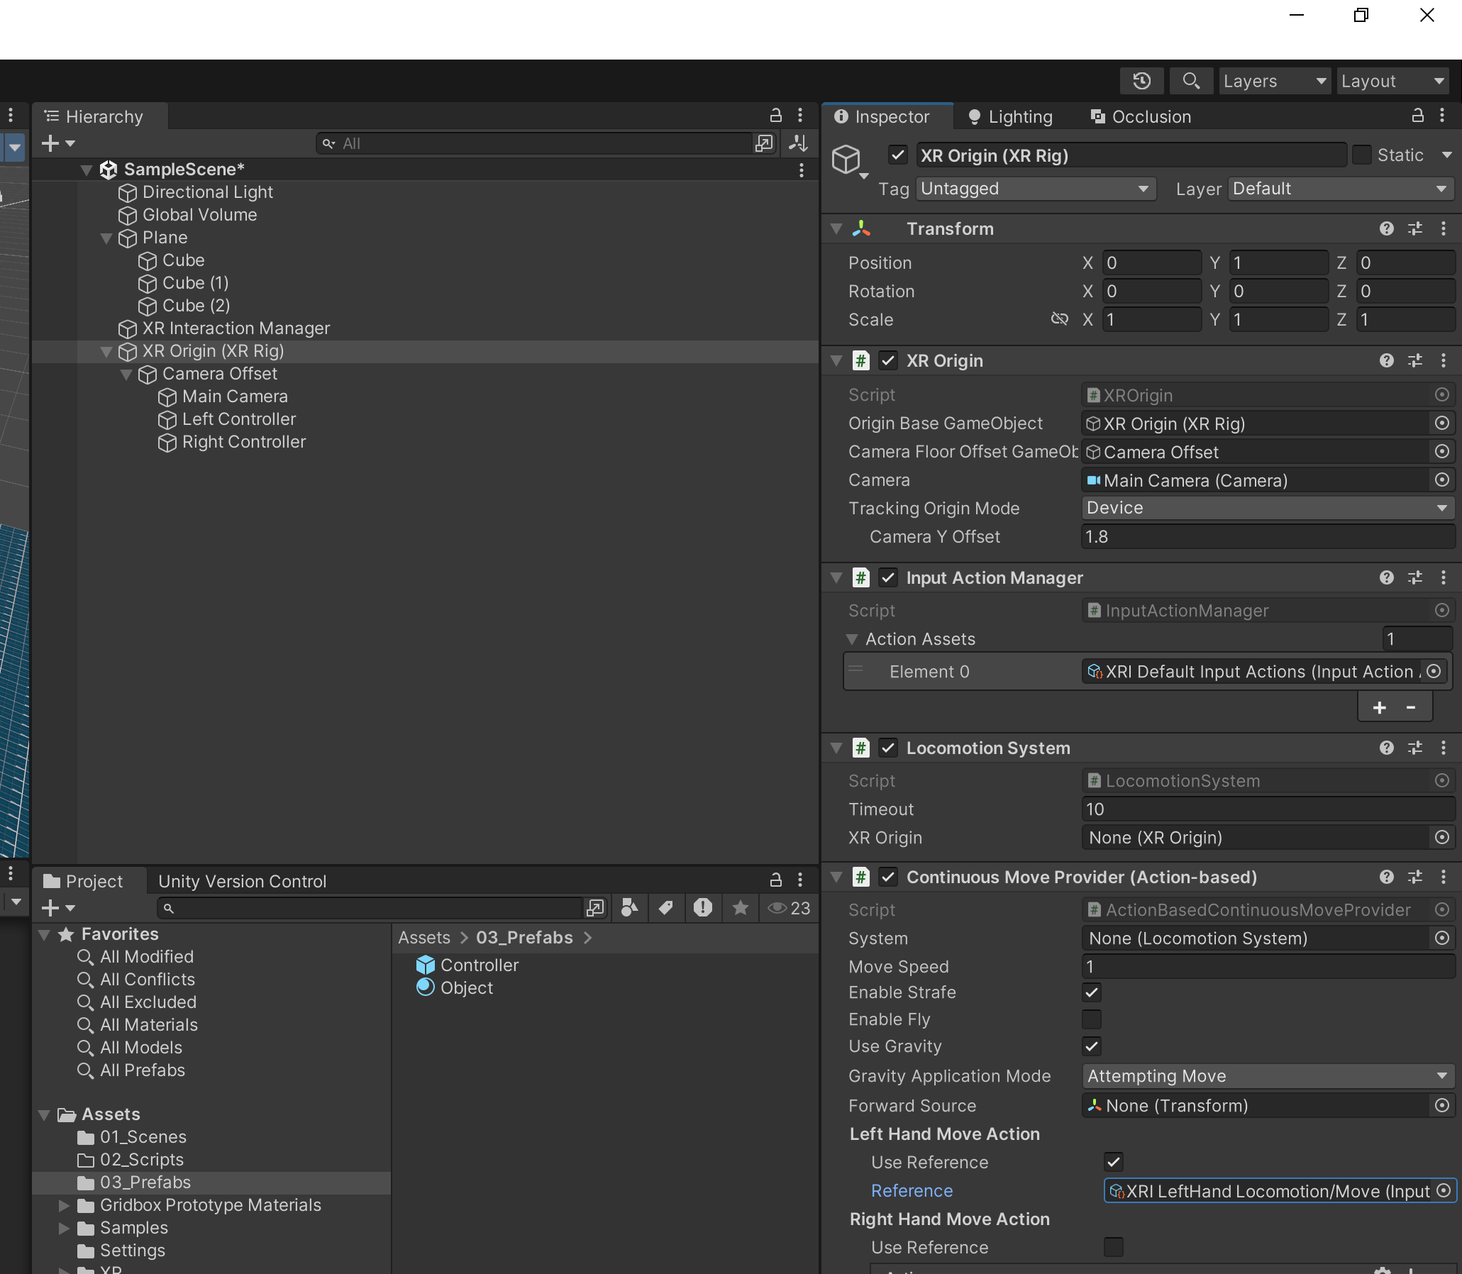

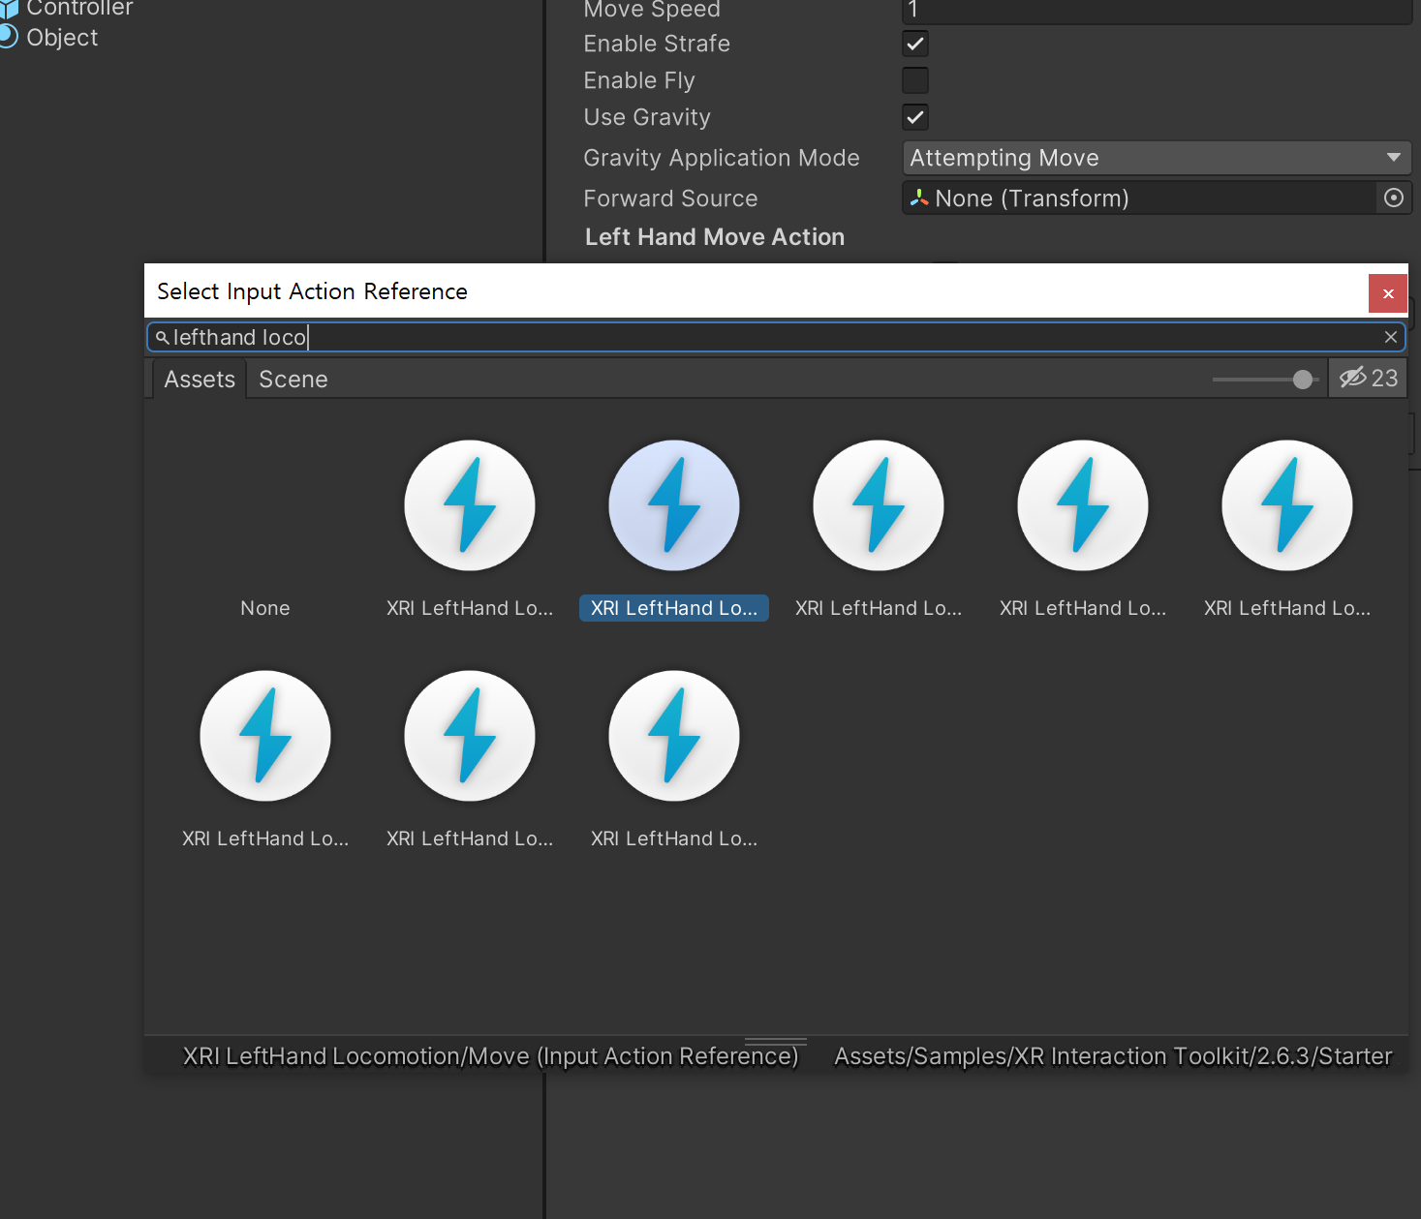

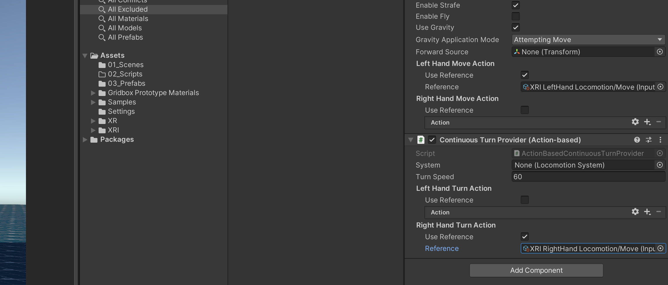

Xri right hand locomotion ~~ turn 이거 쓰면 100% 멀미함

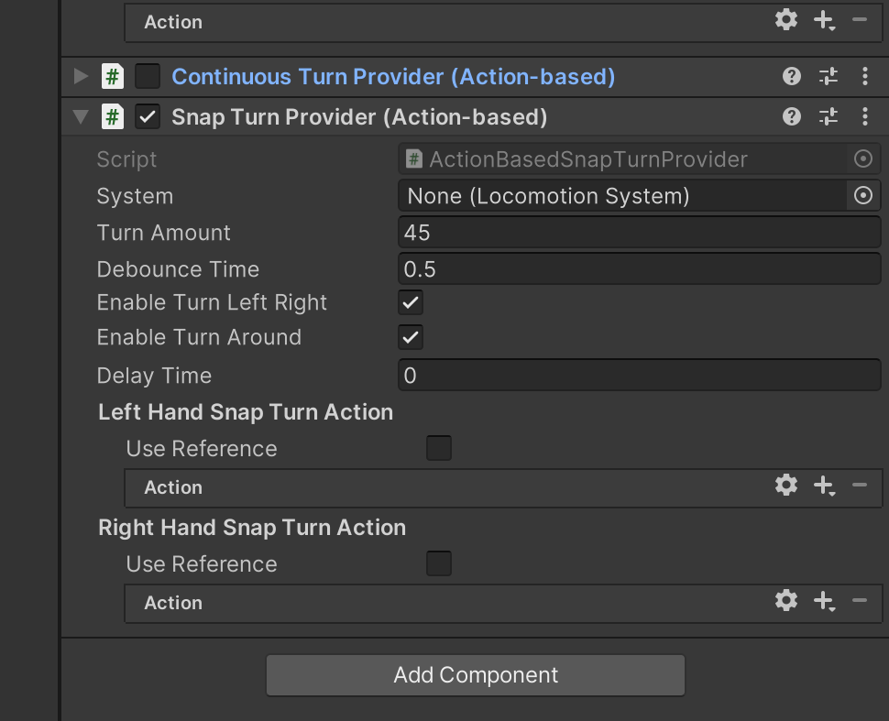

연속적으로 턴 못하게 0.5초 딜레이를 주는거

Xri right hand locomotion snapturn

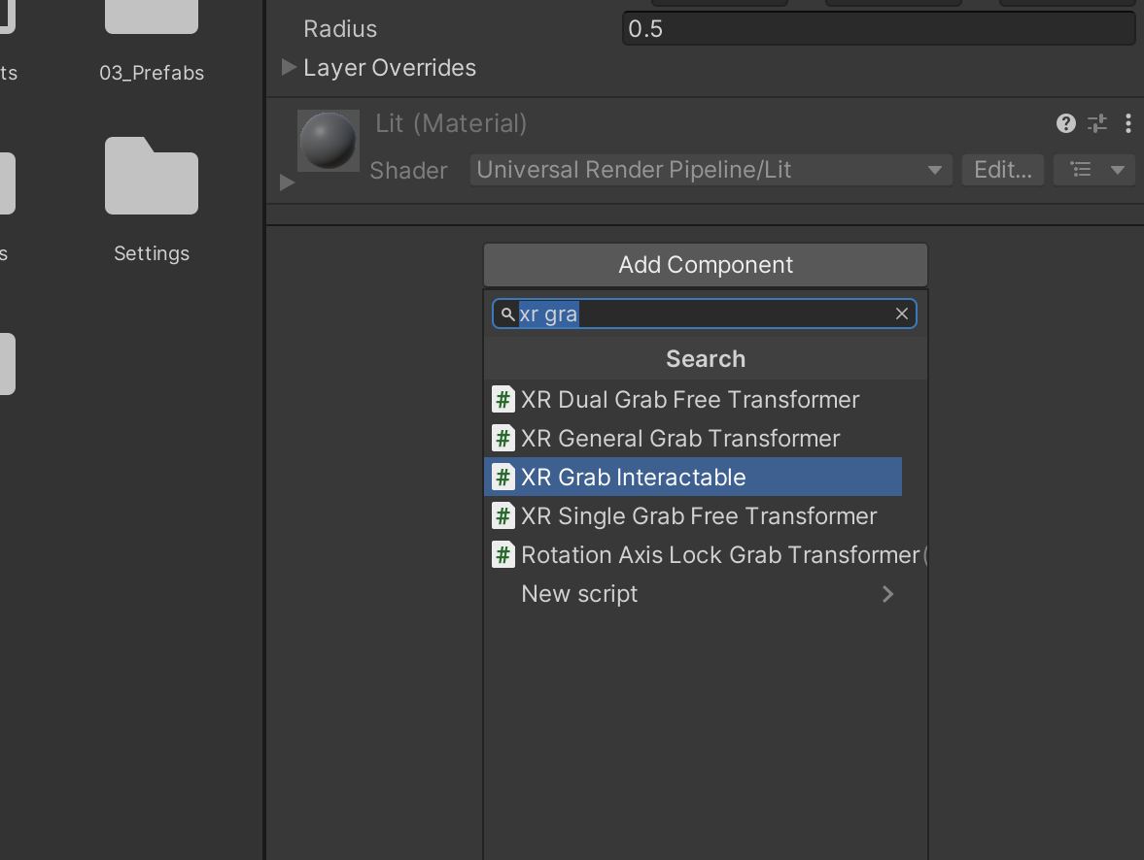

잡는거 기능 추가하는 component

잡는 방법 – 레이저, 직접 잡는거, 손으로 잡는거

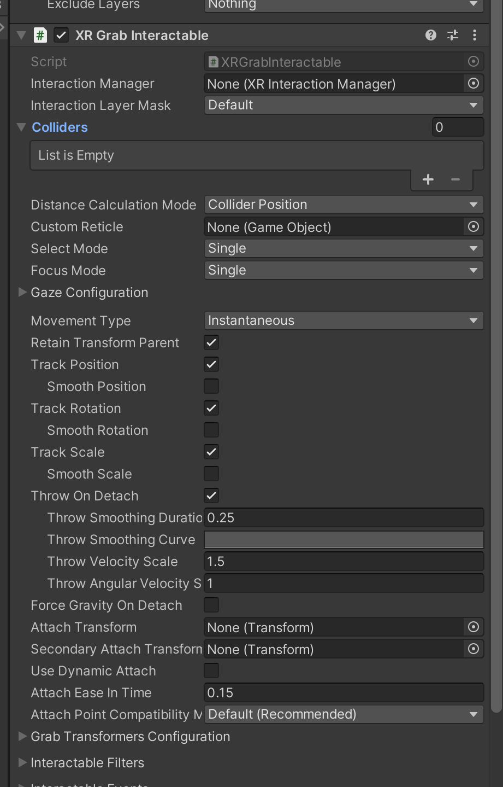

Colliders 총 같이 물체 안에 따로 콜라이더를 줘서 잡아야 할 때에 지정할 수 있는 키

Throw on detach 떨어졌을 때 던질 것인지

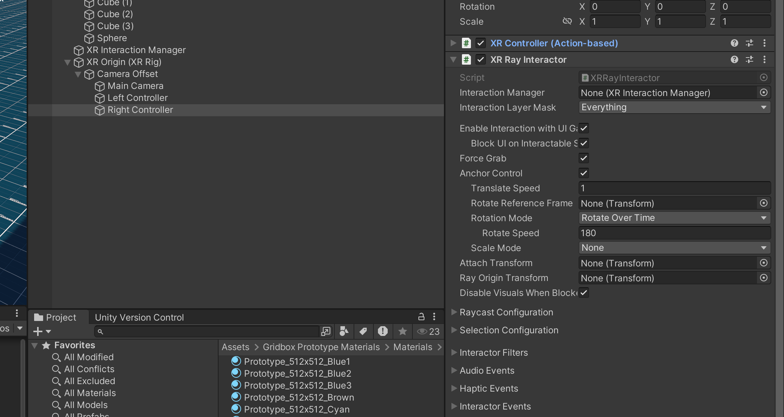

컨트롤러에 잡을 수 있는 컴포넌트가 이미 추가되어있다

Oculus setup

Oculus developer hub